关于做好关注临泽普法新媒体矩阵

微信公众号的通知

为进一步扩大法治宣传教育的社会影响力，打造“互联网+”法治宣传教育新平合，更好地服务社会、服务群众，县依法治县办公室制作了临泽普法新媒体矩阵，包含12348甘肃法网、甘肃丝路法雨、金张掖普法、法治临泽、临泽县公共法律服务、临泽县公证处等普法微信公众号，各镇、各部门单位积极动员干部订阅关注临泽普法新媒体矩阵微信公众号，增强法治宣传教育的合力。现就做好相关工作通知如下:
一、关注方式
1.添加关注。通过微信公众号搜索并关注“12348甘肃法网、甘肃丝路法雨、金张掖普法、法治临泽、临泽县公共法律服务、临泽县公证处”等。
2.扫码关注。扫描“12348甘肃法网、甘肃丝路法雨、金张掖普法、法治临泽、临泽县公共法律服务、临泽县公证处”微信公众号二维码关注。
二、工作要求
1.各镇、各部门单位要进一步提高思想重视，充分认识普法微信公众号是推进法治宣传教育创新的有效方式和为群众提供“零距离”法治宣传、法律服务的重要平台，加大宣传推广力度，确保法治宣传取得实效。
2.各镇、各部门按照“谁执法谁普法”要求，结合“法律八
进”活动开展将本单位开展法治宣传活动的信息、以案释法案例等素材及时报县依法治县办，县依法治县办将择优在法治临泽刊载或向省市媒体推送。
3.各镇、各部门单位将临泽普法新媒体矩阵微信公众号的关注情况于4月21日(星期五)前报县依法治县办，表格附后。

联系人：吕颖辉 18142225826（钉钉同号）

附件：1.临泽普法新媒体矩阵微信公众号
2.临泽普法新媒体矩阵微信公众号关注情况统计表

临泽县全面依法治县委员会办公室
2023年4月17日

附件1：
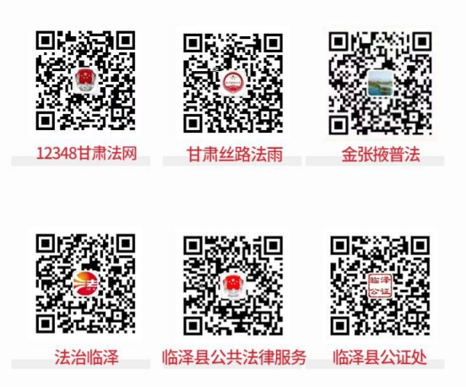

附件2：

临泽普法新媒体矩阵微信公众号关注情况统计表
单位名称 | 在职人数 | 实际人数

